Annexe 1. Questionnaire de recherche
Dans le cadre d’une recherche doctorale intitulée « l’étude des facteurs d’intention d’acceptation et d’adoption de financement islamique dans le ca des très petites entreprises au Maroc », je vous invite à répondre au questionnaire suivant.
A préciser que la finance islamique autre que d'être conforme aux principes de la charia islamique, de par son éthique offre une grande transparence financière en raison de la traçabilité des flux financiers et d'une solide structure de transaction islamique. Une transaction financière islamique se faire toujours sur la base d'un bien existant et non sur une quelconque spéculation qui engendrerait des risques comme le font les produits dérivés conventionnels.
Les résultats de cette recherche tentent de développer une vision sur les facteurs d’acceptation et d’adoption de financement accordé par les banques islamiques au profit des TPE au Maroc.
Le présent questionnaire vous prendra approximativement entre 10 à 15 minutes. Il est totalement anonyme et ne contient aucune information permettant de vous identifier.
INFORMATIONS GÉNÉRALES

Votre entreprise :
Secteur d’activité:
Ville:
Depuis combien d’années vous exercez cette activité?

Indiquez votre degré d'accord avec les propositions suivantes
Pas du tout d’accord | Plutôt pas  d’accord | Légèrement  pas d’accord | Neutre | Légèrement  d’accord | Plutôt  d’accord | Tout à fait  d’accord
1 | 2 | 3 | 4 | 5 | 6 | 7

- ENGAGEMENT RELIGIEUX

Nous allons nous intéresser à votre motivation religieuse envers le financement islamique. Indiquez votre degré d'accord avec les propositions suivantes
 | 1 | 2 | 3 | 4 | 5 | 6 | 7
Les institutions financières islamiques au Maroc fournissent un financement conforme avec charia.
Les institutions financières islamiques au Maroc fournissent un financement sans Riba (sans intérêt)
Les musulmans sont interdits d’opter pour le financement auprès les banques conventionnelles
La religion me motive pour emprunter le Financement Islamique
Entant qu’entrepreneur, je devrais utiliser le Financement Islamique dans mon entreprise.
Le Financement Islamique est conformément à une philosophie Islamique.
Une introduction de Financement Islamique est basée sur le Coran et le Hadith.
Le Financement islamique est libre de fraude.

- AVANTAGES DE COÛTS DE FINANCEMENT ISLAMIQUE
Les questions suivantes cherchent à évaluer votre perception des avantages cout accordés par les banques islamiques. Indiquez votre degré d'accord avec les propositions suivantes.
 | 1 | 2 | 3 | 4 | 5 | 6 | 7
Le Financement islamique est plus rentable que le financement conventionnel.
Le Financement islamique offre des crédits dans des conditions favorables.
Le Financement islamique baisse la commission de service et baisse le remboursement mensuel.
Les coûts d’emprunt des fonds dans le financement Islamique sont inférieurs que le conventionnel.

- CONNAISSANCE DES PFI ET SENSIBILISATION
Intéressons-nous maintenant à votre connaissance des produits de la finance islamique. Indiquez votre degré d'accord avec les propositions suivantes
 | 1 | 2 | 3 | 4 | 5 | 6 | 7
Je suis informé de l'existence de financement Islamique pour les Micro et les PME.
Je comprends la différence entre le Financement Islamique et celui Conventionnel.
Je connais les principales sous-jacente appliquées dans le Financement islamique
Je sais que le financement islamique est offert aux Musulmans et non Musulmans.

- RÉPUTATION DE FINANCEMENT ISLAMIQUE
Ces questions cherchent à mesurer votre perception de la réputation de financement islamique. Indiquez votre degré d'accord avec les propositions suivantes.
 | 1 | 2 | 3 | 4 | 5 | 6 | 7
Les institutions Financières Islamiques soutiennent la réputation et l'image Islamique.
Les institutions Financières Islamiques contribuent à la protection sociale
Les institutions Financières Islamiques améliorent le niveau de vie et le bien-être de communauté.
Les institutions Financières Islamiques sont transparentes

- SUPPORT AUX ENTREPRISES
Les propositions suivantes cherchent à mesurer quelle est votre perception du support accordé par les banques islamiques aux entreprises.
 | 1 | 2 | 3 | 4 | 5 | 6 | 7
Les institutions Financières Islamiques encouragent l'expansion des affaires.
Les institutions Financières Islamiques encouragent le management des entreprises.
Les institutions Financières Islamiques partagent le risque commercial.
Les institutions Financières Islamiques sont rapides en termes d’approbation des prêts.
Les institutions Financières Islamiques préfèrent financer les grandes sociétés que les Micro et PME

- L’UTILITÉ PERÇUE DE FINANCEMENT ISLAMIQUE
Les questions suivantes cherchent à mesurer votre perception de l’utilité perçue de financement islamique. Indiquez votre degré d'accord avec les propositions suivantes.
 | 1 | 2 | 3 | 4 | 5 | 6 | 7
Opter pour le financement islamique, est une bonne idée.
Le financement islamique est utile.
Le financement islamique est avantageux.
J’apprécie financement islamique
Le financement islamique est l’un des meilleurs produits bancaires.
Le financement islamique est positif.

- INFLUENCE SOCIALE
Nous cherchons à mesurer le rôle la place de l’influence sociale sur le choix de financement islamique. Indiquez votre degré d'accord avec les propositions suivantes.
 | 1 | 2 | 3 | 4 | 5 | 6 | 7
La plupart des personnes dont je tiens à leurs opinions m’encourage d’opter pour le FI.
La plupart des personnes importantes à moi pensent que je dois adopter un FI pour mes affaires.
Il est attendu, que je devrais adopter le Financement Islamique dans mes affaires.
La recommandation des actionnaires peut influencer ma décision d'utiliser le FI
Les personnes proches de moi pensent que je dois choisir le FI.
Il est attendu par les autres que je devrais choisir un FI.
La plupart des personnes importantes pour moi pensent que le FI est utile.
La plupart des personnes importantes pour moi pensent que le FI est avantageux.

- ATTITUDE ENVERS LE FINANCEMENT ISLAMIQUE
Ces questions cherchent à votre attitude envers le financement islamique. Cochez la case qui correspond à votre expérience.
 | 1 | 2 | 3 | 4 | 5 | 6 | 7
Le FI est équitable
Le FI est juste
Le FI est flexible
Le FI est avantageux
Le FI est utile

- CONTRÔLE DE COMPORTEMENT PERÇU
Les questions suivantes cherchent à mesurer votre perception de contrôle de comportement perçu. Indiquez votre degré d'accord avec les propositions suivantes.
 | 1 | 2 | 3 | 4 | 5 | 6 | 7
Pour moi l'adopter de financement islamique est possible.
Si je voulais, je pourrais adopter le financement islamique.
Combien de contrôle pensez-vous que vous devez adopter le financement islamique dans les affaires?

- CULTURE ORGANISATIONNELLE
Les questions suivantes cherchent à évaluer l’importance de la culture organisationnelle dans le choix des produits de la finance islamique. Indiquez votre degré d'accord avec les propositions suivantes.
 | 1 | 2 | 3 | 4 | 5 | 6 | 7
Notre entreprise adopte une stratégie de flexibilité
Notre entreprise encourage l’innovation
Notre entreprise est orientée vers la performance

- SOUTIEN DU GOUVERNEMENT
Les questions suivantes cherchent à évaluer votre perception du soutien du gouvernement accordé au financement islamique. Indiquez votre degré d'accord avec les propositions suivantes.
 | 1 | 2 | 3 | 4 | 5 | 6 | 7
Bank Al Maghreb encourage l’utilisation de financement islamique.
Le Gouvernement marocain fournit des incitations au secteur bancaire Islamique.
Le Gouvernement marocain garantit la stabilité de l’industrie de finance Islamique.
Bank Al Maghreb encourage l’innovation dans les opérations de banque Islamiques.

- INTENTION D’ADOPTION DE FINANCEMENT ISLAMIQUE
Les questions suivantes cherchent à évaluer votre intention d’opter pour le financement islamique pour développer votre business. Indiquez votre degré d'accord avec les propositions suivantes.
 | 1 | 2 | 3 | 4 | 5 | 6 | 7
Je planifie à adopter le FI dans les affaires les quatre prochains mois.
Je suis intéressé par l’adoption de FI dans les affaires
Je suis intéressé à utiliser le Financement Islamique au futur.
Je vais utiliser le Financement Islamique un jour.

Annexe 2. Codification des variables et items sur SPSS
ITEMS |  | CODIFICATION
Engagement Religieux | Les institutions financières islamiques au Maroc fournissent un financement conforme avec charia. | EngRelConfChari
Engagement Religieux | Les institutions financières islamiques au Maroc fournissent un financement sans Riba (sans intérêt) | EngRelRiba
Engagement Religieux | Les musulmans sont interdits d’opter pour le financement auprès les banques conventionnelles | EngRelIntMus
Engagement Religieux | La religion me motive pour emprunter le Financement Islamique | EngRelMotiv
Engagement Religieux | Entant qu’entrepreneur, je devrais utiliser le Financement Islamique dans mon entreprise. | EngRelDevoir
Engagement Religieux | Le Financement Islamique est conformément à une philosophie Islamique. | EngRelPhiloIsl
Engagement Religieux | Une introduction de Financement Islamique est basée sur le Coran et le Hadith. | EngRelCorHadith
Engagement Religieux | Le Financement islamique est libre de fraude. | EngRelFraude
Avantage de Coûts de Financement Islamique | Le Financement islamique est plus rentable que le financement conventionnel. | AvantCoûFIRent
Avantage de Coûts de Financement Islamique | Le Financement islamique offre des crédits dans des conditions favorables. | AvantCoûFICondit
Avantage de Coûts de Financement Islamique | Le Financement islamique baisse la commission de service et baisse le remboursement mensuel. | AvantCoûFICommisRembMens
Avantage de Coûts de Financement Islamique | Les coûts d’emprunt des fonds dans le financement Islamique sont inférieurs que le conventionnel. | AvantCoûFIEmprun
Connaissance des PFI et sensibilisation | Je suis informé de l'existence de financement Islamique pour les Micro et les PME. | ConPFIInfor
Connaissance des PFI et sensibilisation | Je comprends la différence entre le Financement Islamique et celui Conventionnel. | ConPFIDiffér
Connaissance des PFI et sensibilisation | Je connais les principales sous-jacente appliquées dans le Financement islamique | ConPFIPrincip
Connaissance des PFI et sensibilisation | Je sais que le financement islamique est offert aux Musulmans et non Musulmans. | ConPFIForAll
Réputation de Financement Islamique | Les institutions Financières Islamiques soutiennent la réputation et l'image Islamique. | RéspFIImage
Réputation de Financement Islamique | Les institutions Financières Islamiques contribuent à la protection sociale | RéspFIProtSoci
Réputation de Financement Islamique | Les institutions Financières Islamiques améliorent le niveau de vie et le bien-être de communauté. | RéspFIAmélNivVie
Réputation de Financement Islamique | Les institutions Financières Islamiques sont transparentes | RéspFITranspar
Support aux Entreprises | Les institutions Financières Islamiques encouragent l'expansion des affaires. | SuppEsesEncourag
Support aux Entreprises | Les institutions Financières Islamiques encouragent le management des entreprises. | SuppEsesManag
Support aux Entreprises | Les institutions Financières Islamiques partagent le risque commercial. | SuppEsesRisqComm
Support aux Entreprises | Les institutions Financières Islamiques sont rapides en termes d’approbation des prêts. | SuppEsesRapid
Support aux Entreprises | Les institutions Financières Islamiques préfèrent financer les grandes sociétés que les Micro et PME | SuppEsesCible
Utilité perçue de Financement Islamique | Opter pour le financement islamique, est une bonne idée. | UtilPerFIIdée
Utilité perçue de Financement Islamique | Le financement islamique est utile. | UtilPerFIUtil
Utilité perçue de Financement Islamique | Le financement islamique est avantageux. | UtilPerFIAvantag
Utilité perçue de Financement Islamique | J’apprécie financement islamique | UtilPerFIAppréc
Utilité perçue de Financement Islamique | Le financement islamique est l’un des meilleurs produits bancaires. | UtilPerFIMeill
Utilité perçue de Financement Islamique | Le financement islamique est positif. | UtilPerFIPosit
Influence Sociale | La plupart des personnes dont je tiens à leurs opinions m’encourage d’opter pour le FI. | InfSocEntourag
Influence Sociale | La plupart des personnes importantes à moi pensent que je dois adopter un FI pour mes affaires. | InfSocAdop
Influence Sociale | Il est attendu, que je devrais adopter le Financement Islamique dans mes affaires. | InfSocAffair
Influence Sociale | La recommandation des actionnaires peut influencer ma décision d'utiliser le FI | InfSocDécis
Influence Sociale | Les personnes proches de moi pensent que je dois choisir le FI. | InfSocObligat
Influence Sociale | Il est attendu par les autres que je devrais choisir un FI. | InfSocOblig
Influence Sociale | La plupart des personnes importantes pour moi pensent que le FI est utile. | InfSocUtilProch
Influence Sociale | La plupart des personnes importantes pour moi pensent que le FI est avantageux. | InfSocAvanProch
Attitude envers le Financement Islamique | Le FI est équitable | AttitFIEquit
Attitude envers le Financement Islamique | Le FI est juste | AttitFIJust
Attitude envers le Financement Islamique | Le FI est flexible | AttitFIFlexibl
Attitude envers le Financement Islamique | Le FI est avantageux | AttitFIAvantag
Attitude envers le Financement Islamique | Le FI est utile | AttitFIUtil
Contrôle de Comportement Perçu | Pour moi l'adopter de financement islamique est possible. | ContCompPerPoss
Contrôle de Comportement Perçu | Si je voulais, je pourrais adopter le financement islamique. | ContCompPerVolon
Contrôle de Comportement Perçu | Combien de contrôle pensez-vous que vous devez adopter le financement islamique dans les affaires? | ContCompPerAff
Culture Organisationnelle | Notre entreprise adopte une stratégie de flexibilité | CultOrgaFlexib
Culture Organisationnelle | Notre entreprise encourage l’innovation | CultOrgaInnov
Culture Organisationnelle | Notre entreprise est orientée vers la performance | CultOrgaPerf
Soutien du Gouvernement | Bank Al Maghreb encourage l’utilisation de financement islamique. | SoutGouvEncUse
Soutien du Gouvernement | Le Gouvernement marocain fournit des incitations au secteur bancaire Islamique. | SoutGouvIncit
Soutien du Gouvernement | Le Gouvernement marocain garantit la stabilité de l’industrie de finance Islamique. | SoutGouvStabl
Soutien du Gouvernement | Bank Al Maghreb encourage l’innovation dans les opérations de banque Islamiques. | SoutGouvEncInnov
Intention d’Adoption de Financement Islamique | Je planifie à adopter le FI dans les affaires les quatre prochains mois. | IntAdopFITemps
Intention d’Adoption de Financement Islamique | Je suis intéressé par l’adoption de FI dans les affaires | IntAdopInteret
Intention d’Adoption de Financement Islamique | Je suis intéressé à utiliser le Financement Islamique au futur. | IntAdopFIFutur
Intention d’Adoption de Financement Islamique | Je vais utiliser le Financement Islamique un jour. | IntAdopFIFuturUse

Annexe 3. Description des étapes de purification des construits
Annexe 3. 1. Purification de l’échelle de mesure de la motivation et l’engagement religieux
ACP (1)
Statistiques descriptives | Moyenne | Ecart type | Analyse N | N manquant
EngRelConfChari | 2,87 | 1,296 | 163 | 0
EngRelRiba | 3,32 | 1,586 | 163 | 0
EngRelIntMus | 3,40 | 1,522 | 163 | 0
EngRelMotiv | 3,48 | 1,541 | 163 | 0
EngRelDevoir | 1,28 | 1,063 | 163 | 0
EngRelPhiloIsl | 3,96 | 1,655 | 163 | 0
EngRelCorHadith | 4,09 | 1,870 | 163 | 0
EngRelFraude | 4,32 | 2,182 | 163 | 0

Matrice de corrélation
 |  | EngRelConfChari | EngRelRiba | EngRelIntMus | EngRelMotiv | EngRelDevoir | EngRelPhiloIsl | EngRelCorHadith | EngRelFraude
Corrélation | EngRelConfChari | 1,000 | ,762 | ,684 | ,377 | ,103 | ,703 | ,514 | ,519
Corrélation | EngRelRiba | ,762 | 1,000 | ,655 | ,396 | ,067 | ,656 | ,625 | ,621
Corrélation | EngRelIntMus | ,684 | ,655 | 1,000 | ,318 | ,150 | ,648 | ,502 | ,416
Corrélation | EngRelMotiv | ,377 | ,396 | ,318 | 1,000 | ,233 | ,506 | ,296 | ,361
Corrélation | EngRelDevoir | ,103 | ,067 | ,150 | ,233 | 1,000 | ,160 | ,152 | ,163
Corrélation | EngRelPhiloIsl | ,703 | ,656 | ,648 | ,506 | ,160 | 1,000 | ,677 | ,668
Corrélation | EngRelCorHadith | ,514 | ,625 | ,502 | ,296 | ,152 | ,677 | 1,000 | ,755
Corrélation | EngRelFraude | ,519 | ,621 | ,416 | ,361 | ,163 | ,668 | ,755 | 1,000

Indice KMO et test de Bartlett
Indice de Kaiser-Meyer-Olkin pour la mesure de la qualité d'échantillonnage. |  | ,846
Test de sphéricité de Bartlett | Khi-deux approx. | 729,701
Test de sphéricité de Bartlett | ddl | 28
Test de sphéricité de Bartlett | Signification | ,000

Qualités de représentation | Initiales | Extraction
EngRelConfChari | 1,000 | ,718
EngRelRiba | 1,000 | ,774
EngRelIntMus | 1,000 | ,604
EngRelMotiv | 1,000 | ,479
EngRelDevoir | 1,000 | ,853
EngRelPhiloIsl | 1,000 | ,781
EngRelCorHadith | 1,000 | ,643
EngRelFraude | 1,000 | ,627
Méthode d'extraction : Analyse en composantes principales.

Variance totale expliquée
Composante | Valeurs propres initiales |  |  | Sommes extraites du carré des chargements |  |  | Sommes de rotation du carré des chargements
Composante | Total | % de la variance | % cumulé | Total | % de la variance | % cumulé | Total | % de la variance | % cumulé
1 | 4,435 | 55,434 | 55,434 | 4,435 | 55,434 | 55,434 | 4,194 | 52,430 | 52,430
2 | 1,044 | 13,055 | 68,489 | 1,044 | 13,055 | 68,489 | 1,285 | 16,059 | 68,489
3 | ,777 | 9,711 | 78,200
4 | ,699 | 8,740 | 86,940
5 | ,363 | 4,532 | 91,471
6 | ,290 | 3,628 | 95,099
7 | ,221 | 2,757 | 97,856
8 | ,172 | 2,144 | 100,000
Méthode d'extraction : Analyse en composantes principales.

Matrice des composantesª | Composante
Matrice des composantesª | 1 | 2
EngRelPhiloIsl | ,884
EngRelRiba | ,858
EngRelConfChari | ,832
EngRelCorHadith | ,800
EngRelFraude | ,792
EngRelIntMus | ,770
EngRelMotiv | ,560 | ,407
EngRelDevoir |  | ,895
Méthode d'extraction : Analyse en composantes principales.
a. 2 composantes extraites.
Fiabilité (1)
Récapitulatif de traitement des observations |  | N | %
Observations | Valide | 163 | 99,4
Observations | Excluª | 1 | ,6
Observations | Total | 164 | 100,0
a. Suppression par liste basée sur toutes les variables de la procédure.

Statistiques de fiabilité
Alpha de Cronbach | Nombre d'éléments
,874 | 8

ACP (2)
Statistiques descriptives | Moyenne | Ecart type | Analyse N | N manquant
EngRelConfChari | 2,87 | 1,296 | 163 | 0
EngRelRiba | 3,32 | 1,586 | 163 | 0
EngRelIntMus | 3,40 | 1,522 | 163 | 0
EngRelDevoir | 1,28 | 1,063 | 163 | 0
EngRelPhiloIsl | 3,96 | 1,655 | 163 | 0
EngRelCorHadith | 4,09 | 1,870 | 163 | 0
EngRelFraude | 4,32 | 2,182 | 163 | 0

Matrice de corrélation
 |  | EngRelConfChari | EngRelRiba | EngRelIntMus | EngRelDevoir | EngRelPhiloIsl | EngRelCorHadith | EngRelFraude
Corrélation | EngRelConfChari | 1,000 | ,762 | ,684 | ,103 | ,703 | ,514 | ,519
Corrélation | EngRelRiba | ,762 | 1,000 | ,655 | ,067 | ,656 | ,625 | ,621
Corrélation | EngRelIntMus | ,684 | ,655 | 1,000 | ,150 | ,648 | ,502 | ,416
Corrélation | EngRelDevoir | ,103 | ,067 | ,150 | 1,000 | ,160 | ,152 | ,163
Corrélation | EngRelPhiloIsl | ,703 | ,656 | ,648 | ,160 | 1,000 | ,677 | ,668
Corrélation | EngRelCorHadith | ,514 | ,625 | ,502 | ,152 | ,677 | 1,000 | ,755
Corrélation | EngRelFraude | ,519 | ,621 | ,416 | ,163 | ,668 | ,755 | 1,000

Indice KMO et test de Bartlett
Indice de Kaiser-Meyer-Olkin pour la mesure de la qualité d'échantillonnage. |  | ,850
Test de sphéricité de Bartlett | Khi-deux approx. | 673,181
Test de sphéricité de Bartlett | ddl | 21
Test de sphéricité de Bartlett | Signification | ,000

Qualités de représentation | Initiales | Extraction
EngRelConfChari | 1,000 | ,703
EngRelRiba | 1,000 | ,748
EngRelIntMus | 1,000 | ,610
EngRelDevoir | 1,000 | ,043
EngRelPhiloIsl | 1,000 | ,768
EngRelCorHadith | 1,000 | ,666
EngRelFraude | 1,000 | ,637
Méthode d'extraction : Analyse en composantes principales.

Variance totale expliquée
Composante | Valeurs propres initiales |  |  | Sommes extraites du carré des chargements
Composante | Total | % de la variance | % cumulé | Total | % de la variance | % cumulé
1 | 4,175 | 59,636 | 59,636 | 4,175 | 59,636 | 59,636
2 | ,986 | 14,092 | 73,728
3 | ,758 | 10,824 | 84,552
4 | ,363 | 5,190 | 89,742
5 | ,313 | 4,471 | 94,213
6 | ,221 | 3,159 | 97,371
7 | ,184 | 2,629 | 100,000
Méthode d'extraction : Analyse en composantes principales.

Fiabilité (2)
Statistiques de fiabilité
Alpha de Cronbach | Nombre d'éléments
,875 | 7

ACP (3)
Statistiques descriptives
 | Moyenne | Ecart type | Analyse N | N manquant
EngRelConfChari | 2,87 | 1,296 | 163 | 0
EngRelRiba | 3,32 | 1,586 | 163 | 0
EngRelIntMus | 3,40 | 1,522 | 163 | 0
EngRelPhiloIsl | 3,96 | 1,655 | 163 | 0
EngRelCorHadith | 4,09 | 1,870 | 163 | 0
EngRelFraude | 4,32 | 2,182 | 163 | 0

Matrice de corrélation
 |  | EngRelConfChari | EngRelRiba | EngRelIntMus | EngRelPhiloIsl | EngRelCorHadith | EngRelFraude
Corrélation | EngRelConfChari | 1,000 | ,762 | ,684 | ,703 | ,514 | ,519
Corrélation | EngRelRiba | ,762 | 1,000 | ,655 | ,656 | ,625 | ,621
Corrélation | EngRelIntMus | ,684 | ,655 | 1,000 | ,648 | ,502 | ,416
Corrélation | EngRelPhiloIsl | ,703 | ,656 | ,648 | 1,000 | ,677 | ,668
Corrélation | EngRelCorHadith | ,514 | ,625 | ,502 | ,677 | 1,000 | ,755
Corrélation | EngRelFraude | ,519 | ,621 | ,416 | ,668 | ,755 | 1,000

Indice KMO et test de Bartlett
Indice de Kaiser-Meyer-Olkin pour la mesure de la qualité d'échantillonnage. |  | ,851
Test de sphéricité de Bartlett | Khi-deux approx. | 666,402
Test de sphéricité de Bartlett | ddl | 15
Test de sphéricité de Bartlett | Signification | ,000

Qualités de représentation | Initiales | Extraction
EngRelConfChari | 1,000 | ,708
EngRelRiba | 1,000 | ,756
EngRelIntMus | 1,000 | ,610
EngRelPhiloIsl | 1,000 | ,767
EngRelCorHadith | 1,000 | ,665
EngRelFraude | 1,000 | ,635
Méthode d'extraction : Analyse en composantes principales.

Variance totale expliquée
Composante | Valeurs propres initiales |  |  | Sommes extraites du carré des chargements
Composante | Total | % de la variance | % cumulé | Total | % de la variance | % cumulé
1 | 4,142 | 69,028 | 69,028 | 4,142 | 69,028 | 69,028
2 | ,766 | 12,762 | 81,790
3 | ,372 | 6,203 | 87,993
4 | ,313 | 5,223 | 93,216
5 | ,222 | 3,701 | 96,917
6 | ,185 | 3,083 | 100,000
Méthode d'extraction : Analyse en composantes principales.
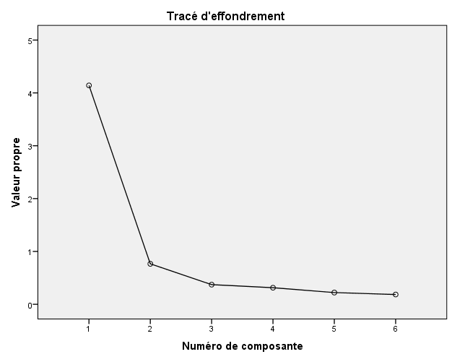

Matrice des composantesª | Composante
Matrice des composantesª | 1
EngRelPhiloIsl | ,876
EngRelRiba | ,870
EngRelConfChari | ,842
EngRelCorHadith | ,816
EngRelFraude | ,797
EngRelIntMus | ,781
Méthode d'extraction : Analyse en composantes principales.
a. 1 composantes extraites.

Fiabilité :
Récapitulatif de traitement des observations
 |  | N | %
Observations | Valide | 163 | 99,4
Observations | Excluª | 1 | ,6
Observations | Total | 164 | 100,0
a. Suppression par liste basée sur toutes les variables de la procédure.

Statistiques de fiabilité
Alpha de Cronbach | Nombre d'éléments
,902 | 6

Annexe 3. 2. Prification de l’échelle de mesure de la perception d’avantage de coûts FI
ACP (1)
Statistiques descriptives
 | Moyenne | Ecart type | Analyse N | N manquant
AvantCoûFIRent | 3,83 | 1,376 | 163 | 0
AvantCoûFICondit | 3,94 | 1,268 | 163 | 0
AvantCoûFICommisRembMens | 4,27 | 1,503 | 163 | 0
AvantCoûFIEmprun | 4,56 | 1,591 | 163 | 0

Matrice de corrélation |  | AvantCoûFIRent | AvantCoûFICondit | AvantCoûFICommisRembMens | AvantCoûFIEmprun
Corrélation | AvantCoûFIRent | 1,000 | ,773 | ,583 | ,254
Corrélation | AvantCoûFICondit | ,773 | 1,000 | ,668 | ,545
Corrélation | AvantCoûFICommisRembMens | ,583 | ,668 | 1,000 | ,649
Corrélation | AvantCoûFIEmprun | ,254 | ,545 | ,649 | 1,000

Indice KMO et test de Bartlett
Indice de Kaiser-Meyer-Olkin pour la mesure de la qualité d'échantillonnage. |  | ,631
Test de sphéricité de Bartlett | Khi-deux approx. | 369,572
Test de sphéricité de Bartlett | Ddl | 6
Test de sphéricité de Bartlett | Signification | ,000

Qualités de représentation | Initiales | Extraction
AvantCoûFIRent | 1,000 | ,635
AvantCoûFICondit | 1,000 | ,827
AvantCoûFICommisRembMens | 1,000 | ,771
AvantCoûFIEmprun | 1,000 | ,522
Méthode d'extraction : Analyse en composantes principales.

Variance totale expliquée
Composante | Valeurs propres initiales |  |  | Sommes extraites du carré des chargements
Composante | Total | % de la variance | % cumulé | Total | % de la variance | % cumulé
1 | 2,755 | 68,878 | 68,878 | 2,755 | 68,878 | 68,878
2 | ,793 | 19,832 | 88,710
3 | ,301 | 7,528 | 96,238
4 | ,150 | 3,762 | 100,000
Méthode d'extraction : Analyse en composantes principales.

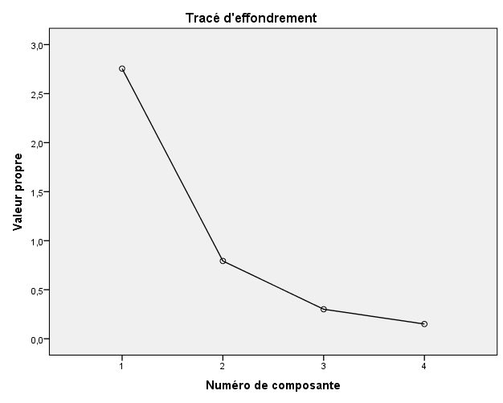

Matrice des composantesª | Composante
Matrice des composantesª | 1
AvantCoûFICondit | ,910
AvantCoûFICommisRembMens | ,878
AvantCoûFIRent | ,797
AvantCoûFIEmprun | ,722
Méthode d'extraction : Analyse en composantes principales.
a. 1 composantes extraites.

Fiabilité (1)
Récapitulatif de traitement des observations
 |  | N | %
Observations | Valide | 163 | 99,4
Observations | Excluª | 1 | ,6
Observations | Total | 164 | 100,0
a. Suppression par liste basée sur toutes les variables de la procédure.

Statistiques de fiabilité
Alpha de Cronbach | Nombre d'éléments
,839 | 4

Annexe 3. 3. Purification de l’échelle de mesure de la connaissance des produits de la FI et sensibilisation
ACP (1)
Statistiques descriptives | Moyenne | Ecart type | Analyse N | N manquant
ConPFIDiffér | 4,37 | 1,000 | 163 | 0
ConPFIPrincip | 4,61 | 1,114 | 163 | 0
ConPFIForAll | 4,38 | ,995 | 163 | 0
ConPFIInfor | 4,38 | 1,645 | 163 | 0

Matrice de corrélation
 |  | ConPFIDiffér | ConPFIPrincip | ConPFIForAll | ConPFIInfor
Corrélation | ConPFIDiffér | 1,000 | ,402 | ,975 | ,444
Corrélation | ConPFIPrincip | ,402 | 1,000 | ,392 | ,331
Corrélation | ConPFIForAll | ,975 | ,392 | 1,000 | ,413
Corrélation | ConPFIInfor | ,444 | ,331 | ,413 | 1,000

Indice KMO et test de Bartlett
Indice de Kaiser-Meyer-Olkin pour la mesure de la qualité d'échantillonnage. |  | ,631
Test de sphéricité de Bartlett | Khi-deux approx. | 553,100
Test de sphéricité de Bartlett | ddl | 6
Test de sphéricité de Bartlett | Signification | ,000

Qualités de représentation | Initiales | Extraction
ConPFIDiffér | 1,000 | ,875
ConPFIPrincip | 1,000 | ,385
ConPFIForAll | 1,000 | ,856
ConPFIInfor | 1,000 | ,424
Méthode d'extraction : Analyse en composantes principales.

Variance totale expliquée
Composante | Valeurs propres initiales |  |  | Sommes extraites du carré des chargements
Composante | Total | % de la variance | % cumulé | Total | % de la variance | % cumulé
1 | 2,539 | 63,487 | 63,487 | 2,539 | 63,487 | 63,487
2 | ,771 | 19,272 | 82,759
3 | ,666 | 16,638 | 99,397
4 | ,024 | ,603 | 100,000
Méthode d'extraction : Analyse en composantes principales.

Fiabilité (4items)

Récapitulatif de traitement des observations |  | N | %
Observations | Valide | 163 | 99,4
Observations | Excluª | 1 | ,6
Observations | Total | 164 | 100,0
a. Suppression par liste basée sur toutes les variables de la procédure.

Statistiques de fiabilité
Alpha de Cronbach | Nombre d'éléments
,754 | 4

ACP 2 (3items)
Statistiques descriptives | Moyenne | Ecart type | Analyse N | N manquant
ConPFIDiffér | 4,37 | 1,000 | 163 | 0
ConPFIForAll | 4,38 | ,995 | 163 | 0
ConPFIInfor | 4,38 | 1,645 | 163 | 0

Matrice de corrélation
 |  | ConPFIDiffér | ConPFIForAll | ConPFIInfor
Corrélation | ConPFIDiffér | 1,000 | ,975 | ,444
Corrélation | ConPFIForAll | ,975 | 1,000 | ,413
Corrélation | ConPFIInfor | ,444 | ,413 | 1,000

Indice KMO et test de Bartlett
Indice de Kaiser-Meyer-Olkin pour la mesure de la qualité d'échantillonnage. |  | ,570
Test de sphéricité de Bartlett | Khi-deux approx. | 520,263
Test de sphéricité de Bartlett | ddl | 3
Test de sphéricité de Bartlett | Signification | ,000

Qualités de représentation | Initiales | Extraction
ConPFIDiffér | 1,000 | ,930
ConPFIForAll | 1,000 | ,913
ConPFIInfor | 1,000 | ,422
Méthode d'extraction : Analyse en composantes principales.

Variance totale expliquée
Composante | Valeurs propres initiales |  |  | Sommes extraites du carré des chargements
Composante | Total | % de la variance | % cumulé | Total | % de la variance | % cumulé
1 | 2,265 | 75,501 | 75,501 | 2,265 | 75,501 | 75,501
2 | ,711 | 23,695 | 99,196
3 | ,024 | ,804 | 100,000
Méthode d'extraction : Analyse en composantes principales.
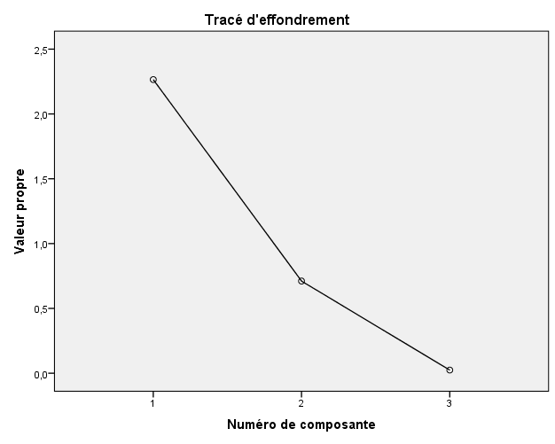

Matrice des composantesª | Composante
Matrice des composantesª | 1
ConPFIDiffér | ,964
ConPFIForAll | ,955
ConPFIInfor | ,650
Méthode d'extraction : Analyse en composantes principales.
a. 1 composantes extraites.

Fiabilité (3 items)
Récapitulatif de traitement des observations |  | N | %
Observations | Valide | 163 | 99,4
Observations | Excluª | 1 | ,6
Observations | Total | 164 | 100,0
a. Suppression par liste basée sur toutes les variables de la procédure.

Statistiques de fiabilité
Alpha de Cronbach | Nombre d'éléments
,754 | 3

Annexe 3. 4. Purification de l’échelle de mesure de la réputation de FI
Statistiques descriptives | Moyenne | Ecart type | Analyse N | N manquant
RéspFIImage | 3,50 | 1,525 | 163 | 0
RéspFIProtSoci | 3,76 | 1,261 | 163 | 0
RéspFIAmélNivVie | 4,17 | 1,669 | 163 | 0
RéspFITranspar | 3,99 | 1,879 | 163 | 0

Matrice de corrélation
 |  | RéspFIImage | RéspFIProtSoci | RéspFIAmélNivVie | RéspFITranspar
Corrélation | RéspFIImage | 1,000 | ,662 | ,619 | ,532
Corrélation | RéspFIProtSoci | ,662 | 1,000 | ,597 | ,564
Corrélation | RéspFIAmélNivVie | ,619 | ,597 | 1,000 | ,800
Corrélation | RéspFITranspar | ,532 | ,564 | ,800 | 1,000

Indice KMO et test de Bartlett
Indice de Kaiser-Meyer-Olkin pour la mesure de la qualité d'échantillonnage. |  | ,756
Test de sphéricité de Bartlett | Khi-deux approx. | 354,987
Test de sphéricité de Bartlett | ddl | 6
Test de sphéricité de Bartlett | Signification | ,000

Qualités de représentation | Initiales | Extraction
RéspFIImage | 1,000 | ,677
RéspFIProtSoci | 1,000 | ,683
RéspFIAmélNivVie | 1,000 | ,797
RéspFITranspar | 1,000 | ,733
Méthode d'extraction : Analyse en composantes principales.

Variance totale expliquée
Composante | Valeurs propres initiales |  |  | Sommes extraites du carré des chargements
Composante | Total | % de la variance | % cumulé | Total | % de la variance | % cumulé
1 | 2,890 | 72,248 | 72,248 | 2,890 | 72,248 | 72,248
2 | ,578 | 14,455 | 86,703
3 | ,342 | 8,551 | 95,254
4 | ,190 | 4,746 | 100,000
Méthode d'extraction : Analyse en composantes principales.
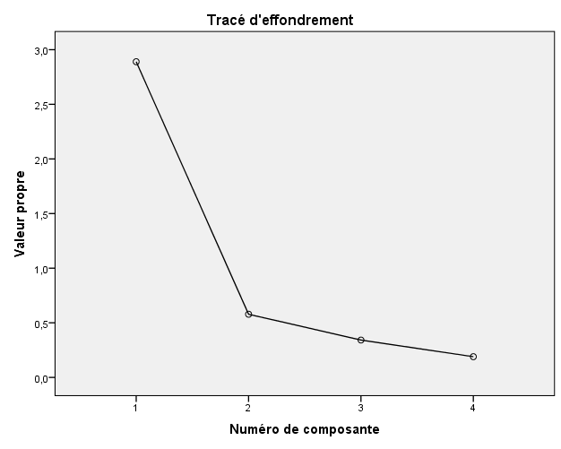

Matrice des composantesª | Composante
Matrice des composantesª | 1
RéspFIAmélNivVie | ,893
RéspFITranspar | ,856
RéspFIProtSoci | ,826
RéspFIImage | ,823
Méthode d'extraction : Analyse en composantes principales.
a. 1 composantes extraites.

Fiabilité
Récapitulatif de traitement des observations |  | N | %
Observations | Valide | 163 | 99,4
Observations | Excluª | 1 | ,6
Observations | Total | 164 | 100,0
a. Suppression par liste basée sur toutes les variables de la procédure.

Statistiques de fiabilité
Alpha de Cronbach | Nombre d'éléments
,866 | 4

Annexe 3. 5. Purification de l’échelle de mesure de la perception du support aux entreprises
Analyse factorielle
Statistiques descriptives | Moyenne | Ecart type | Analyse N | N manquant
SuppEsesEncourag | 3,37 | 1,687 | 158 | 5
SuppEsesManag | 3,64 | 1,677 | 163 | 0
SuppEsesRisqComm | 3,93 | 1,589 | 163 | 0
SuppEsesRapid | 4,12 | 1,661 | 163 | 0
SuppEsesCible | 4,31 | 1,844 | 163 | 0

Matrice de corrélation
 |  | SuppEsesEncourag | SuppEsesManag | SuppEsesRisqComm | SuppEsesRapid | SuppEsesCible
Corrélation | SuppEsesEncourag | 1,000 | ,704 | ,600 | ,354 | ,257
Corrélation | SuppEsesManag | ,704 | 1,000 | ,754 | ,729 | ,444
Corrélation | SuppEsesRisqComm | ,600 | ,754 | 1,000 | ,831 | ,711
Corrélation | SuppEsesRapid | ,354 | ,729 | ,831 | 1,000 | ,770
Corrélation | SuppEsesCible | ,257 | ,444 | ,711 | ,770 | 1,000

Indice KMO et test de Bartlett
Indice de Kaiser-Meyer-Olkin pour la mesure de la qualité d'échantillonnage. |  | ,689
Test de sphéricité de Bartlett | Khi-deux approx. | 658,707
Test de sphéricité de Bartlett | ddl | 10
Test de sphéricité de Bartlett | Signification | ,000

Qualités de représentation | Initiales | Extraction
SuppEsesEncourag | 1,000 | ,458
SuppEsesManag | 1,000 | ,761
SuppEsesRisqComm | 1,000 | ,887
SuppEsesRapid | 1,000 | ,808
SuppEsesCible | 1,000 | ,590
Méthode d'extraction : Analyse en composantes principales.

Variance totale expliquée
Composante | Valeurs propres initiales |  |  | Sommes extraites du carré des chargements
Composante | Total | % de la variance | % cumulé | Total | % de la variance | % cumulé
1 | 3,503 | 70,065 | 70,065 | 3,503 | 70,065 | 70,065
2 | ,924 | 18,490 | 88,555
3 | ,331 | 6,616 | 95,170
4 | ,159 | 3,174 | 98,345
5 | ,083 | 1,655 | 100,000
Méthode d'extraction : Analyse en composantes principales.
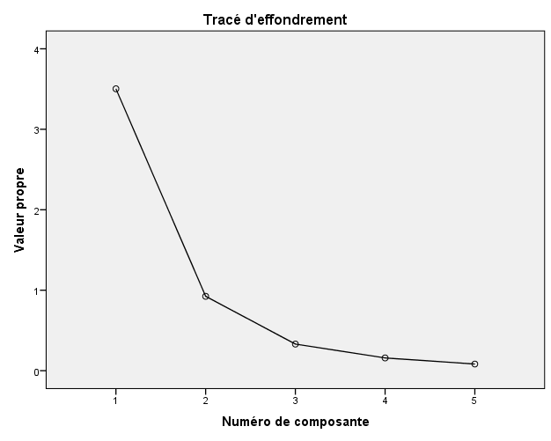

Matrice des composantesª | Composante
Matrice des composantesª | 1
SuppEsesRisqComm | ,942
SuppEsesRapid | ,899
SuppEsesManag | ,872
SuppEsesCible | ,768
SuppEsesEncourag | ,677
Méthode d'extraction : Analyse en composantes principales.
a. 1 composantes extraites.

Fiabilité
Récapitulatif de traitement des observations |  | N | %
Observations | Valide | 158 | 96,3
Observations | Excluª | 6 | 3,7
Observations | Total | 164 | 100,0
a. Suppression par liste basée sur toutes les variables de la procédure.

Statistiques de fiabilité
Alpha de Cronbach | Nombre d'éléments
,889 | 5
ACP 2 :
Statistiques descriptives | Moyenne | Ecart type |  | Analyse N | N manquant
SuppEsesManag | 3,64 |  | 1,677 | 163 |  | 0
SuppEsesRisqComm | 3,93 |  | 1,589 | 163 |  | 0
SuppEsesRapid | 4,12 |  | 1,661 | 163 |  | 0
SuppEsesCible | 4,31 |  | 1,844 | 163 |  | 0

Matrice de corrélation |  | SuppEsesManag | SuppEsesRisqComm | SuppEsesRapid | SuppEsesCible
Corrélation | SuppEsesManag | 1,000 | ,754 | ,729 | ,444
Corrélation | SuppEsesRisqComm | ,754 | 1,000 | ,831 | ,711
Corrélation | SuppEsesRapid | ,729 | ,831 | 1,000 | ,770
Corrélation | SuppEsesCible | ,444 | ,711 | ,770 | 1,000

Indice KMO et test de Bartlett
Indice de Kaiser-Meyer-Olkin pour la mesure de la qualité d'échantillonnage. |  | ,744
Test de sphéricité de Bartlett | Khi-deux approx. | 510,975
Test de sphéricité de Bartlett | ddl | 6
Test de sphéricité de Bartlett | Signification | ,000

Qualités de représentation | Initiales | Extraction
SuppEsesManag | 1,000 | ,682
SuppEsesRisqComm | 1,000 | ,876
SuppEsesRapid | 1,000 | ,893
SuppEsesCible | 1,000 | ,681
Méthode d'extraction : Analyse en composantes principales.

Variance totale expliquée
Composante | Valeurs propres initiales |  |  | Sommes extraites du carré des chargements
Composante | Total | % de la variance | % cumulé | Total | % de la variance | % cumulé
1 | 3,133 | 78,313 | 78,313 | 3,133 | 78,313 | 78,313
2 | ,561 | 14,014 | 92,326
3 | ,170 | 4,246 | 96,572
4 | ,137 | 3,428 | 100,000
Méthode d'extraction : Analyse en composantes principales.

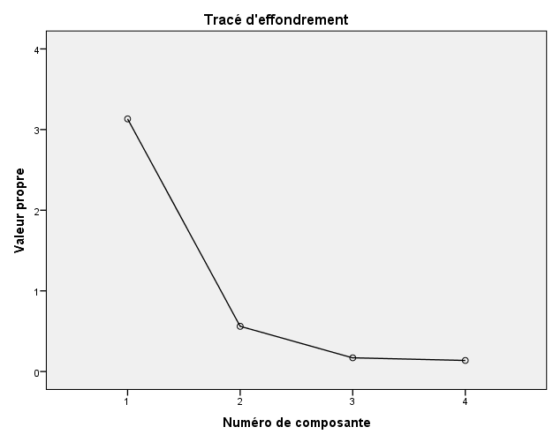

Matrice des composantesª | Composante
Matrice des composantesª | 1
SuppEsesRapid | ,945
SuppEsesRisqComm | ,936
SuppEsesManag | ,826
SuppEsesCible | ,825
Méthode d'extraction : Analyse en composantes principales.
a. 1 composantes extraites.

Fiabilité :
Récapitulatif de traitement des observations |  | N | %
Observations | Valide | 163 | 99,4
Observations | Excluª | 1 | ,6
Observations | Total | 164 | 100,0
a. Suppression par liste basée sur toutes les variables de la procédure.

Statistiques de fiabilité
Alpha de Cronbach | Nombre d'éléments
,903 | 4

Annexe 3. 6. Purification de l’échelle de mesure de l’utilité perçue de FI
Statistiques descriptives | Moyenne | Ecart type | Analyse N | N manquant
UtilPerFIUtil | 4,14 | 1,337 | 163 | 0
UtilPerFIAvantag | 4,02 | 1,317 | 163 | 0
UtilPerFIAppréc | 4,19 | 1,336 | 163 | 0
UtilPerFIMeill | 4,42 | 1,281 | 163 | 0
UtilPerFIPosit | 4,26 | 1,359 | 163 | 0
UtilPerFIIdée | 3,93 | 1,243 | 163 | 0

Matrice de corrélation
 |  | UtilPerFIUtil | UtilPerFIAvantag | UtilPerFIAppréc | UtilPerFIMeill | UtilPerFIPosit | UtilPerFIIdée
Corrélation | UtilPerFIUtil | 1,000 | ,489 | ,531 | ,239 | ,201 | ,232
Corrélation | UtilPerFIAvantag | ,489 | 1,000 | ,616 | ,625 | ,446 | ,574
Corrélation | UtilPerFIAppréc | ,531 | ,616 | 1,000 | ,643 | ,649 | ,651
Corrélation | UtilPerFIMeill | ,239 | ,625 | ,643 | 1,000 | ,598 | ,487
Corrélation | UtilPerFIPosit | ,201 | ,446 | ,649 | ,598 | 1,000 | ,449
Corrélation | UtilPerFIIdée | ,232 | ,574 | ,651 | ,487 | ,449 | 1,000

Indice KMO et test de Bartlett
Indice de Kaiser-Meyer-Olkin pour la mesure de la qualité d'échantillonnage. |  | ,743
Test de sphéricité de Bartlett | Khi-deux approx. | 483,671
Test de sphéricité de Bartlett | ddl | 15
Test de sphéricité de Bartlett | Signification | ,000

Qualités de représentation | Initiales | Extraction
UtilPerFIUtil | 1,000 | ,302
UtilPerFIAvantag | 1,000 | ,674
UtilPerFIAppréc | 1,000 | ,808
UtilPerFIMeill | 1,000 | ,641
UtilPerFIPosit | 1,000 | ,547
UtilPerFIIdée | 1,000 | ,565
Méthode d'extraction : Analyse en composantes principales.

Variance totale expliquée
Composante | Valeurs propres initiales |  |  | Sommes extraites du carré des chargements
Composante | Total | % de la variance | % cumulé | Total | % de la variance | % cumulé
1 | 3,537 | 58,946 | 58,946 | 3,537 | 58,946 | 58,946
2 | ,915 | 15,242 | 74,188
3 | ,587 | 9,785 | 83,974
4 | ,490 | 8,166 | 92,140
5 | ,300 | 5,001 | 97,141
6 | ,172 | 2,859 | 100,000
Méthode d'extraction : Analyse en composantes principales.
Fiabilité :
Récapitulatif de traitement des observations |  | N | %
Observations | Valide | 163 | 99,4
Observations | Excluª | 1 | ,6
Observations | Total | 164 | 100,0
a. Suppression par liste basée sur toutes les variables de la procédure.

Statistiques de fiabilité
Alpha de Cronbach | Nombre d'éléments
,854 | 6
ACP 2 :
Statistiques descriptives | Moyenne | Ecart type | Analyse N | N manquant
UtilPerFIAvantag | 4,02 | 1,317 | 163 | 0
UtilPerFIAppréc | 4,19 | 1,336 | 163 | 0
UtilPerFIMeill | 4,42 | 1,281 | 163 | 0
UtilPerFIPosit | 4,26 | 1,359 | 163 | 0
UtilPerFIIdée | 3,93 | 1,243 | 163 | 0

Matrice de corrélation |  | UtilPerFIAvantag | UtilPerFIAppréc | UtilPerFIMeill | UtilPerFIPosit | UtilPerFIIdée
Corrélation | UtilPerFIAvantag | 1,000 | ,616 | ,625 | ,446 | ,574
Corrélation | UtilPerFIAppréc | ,616 | 1,000 | ,643 | ,649 | ,651
Corrélation | UtilPerFIMeill | ,625 | ,643 | 1,000 | ,598 | ,487
Corrélation | UtilPerFIPosit | ,446 | ,649 | ,598 | 1,000 | ,449
Corrélation | UtilPerFIIdée | ,574 | ,651 | ,487 | ,449 | 1,000

Indice KMO et test de Bartlett
Indice de Kaiser-Meyer-Olkin pour la mesure de la qualité d'échantillonnage. |  | ,832
Test de sphéricité de Bartlett | Khi-deux approx. | 391,569
Test de sphéricité de Bartlett | ddl | 10
Test de sphéricité de Bartlett | Signification | ,000

Qualités de représentation | Initiales | Extraction
UtilPerFIAvantag | 1,000 | ,645
UtilPerFIAppréc | 1,000 | ,778
UtilPerFIMeill | 1,000 | ,686
UtilPerFIPosit | 1,000 | ,593
UtilPerFIIdée | 1,000 | ,601
Méthode d'extraction : Analyse en composantes principales.

Variance totale expliquée
Composante | Valeurs propres initiales |  |  | Sommes extraites du carré des chargements
Composante | Total | % de la variance | % cumulé | Total | % de la variance | % cumulé
1 | 3,302 | 66,049 | 66,049 | 3,302 | 66,049 | 66,049
2 | ,614 | 12,277 | 78,326
3 | ,500 | 10,004 | 88,331
4 | ,313 | 6,251 | 94,582
5 | ,271 | 5,418 | 100,000
Méthode d'extraction : Analyse en composantes principales.
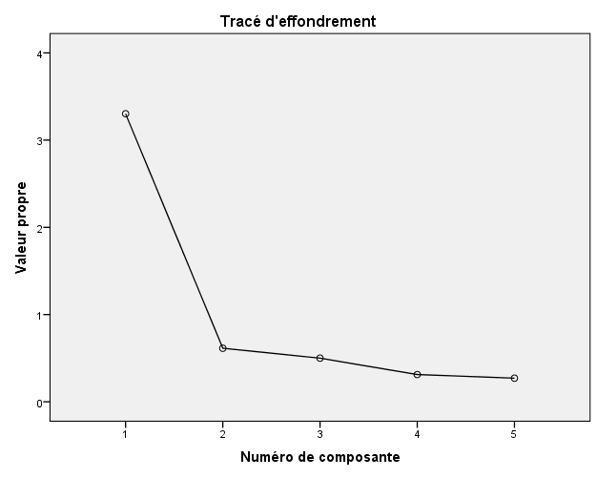

Matrice des composantesª | Composante
Matrice des composantesª | 1
UtilPerFIAppréc | ,882
UtilPerFIMeill | ,828
UtilPerFIAvantag | ,803
UtilPerFIIdée | ,775
UtilPerFIPosit | ,770
Méthode d'extraction : Analyse en composantes principales.
a. 1 composantes extraites.
Fiabilité :
Récapitulatif de traitement des observations |  | N | %
Observations | Valide | 163 | 99,4
Observations | Excluª | 1 | ,6
Observations | Total | 164 | 100,0
a. Suppression par liste basée sur toutes les variables de la procédure.

Statistiques de fiabilité
Alpha de Cronbach | Nombre d'éléments
,871 | 5

Annexe 3. 7. Purification de l’échelle de mesure de la perception de l’influence sociale
Statistiques descriptives | Moyenne | Ecart type | Analyse N | N manquant
InfSocAdop | 3,91 | 1,721 | 163 | 0
InfSocAffair | 3,99 | 1,692 | 163 | 0
InfSocDécis | 4,32 | 1,574 | 163 | 0
InfSocObligat | 4,46 | 1,433 | 163 | 0
InfSocOblig | 4,18 | 1,427 | 163 | 0
InfSocUtilProch | 4,25 | 1,850 | 163 | 0
InfSocAvanProch | 4,38 | 2,082 | 163 | 0

Matrice de corrélation |  | InfSocAdop | InfSocAffair | InfSocDécis | InfSocObligat | InfSocOblig | InfSocUtilProch | InfSocAvanProch
Corrélation | InfSocAdop | 1,000 | ,790 | ,727 | ,779 | ,645 | ,610 | ,571
Corrélation | InfSocAffair | ,790 | 1,000 | ,609 | ,700 | ,699 | ,705 | ,574
Corrélation | InfSocDécis | ,727 | ,609 | 1,000 | ,756 | ,412 | ,559 | ,550
Corrélation | InfSocObligat | ,779 | ,700 | ,756 | 1,000 | ,530 | ,573 | ,582
Corrélation | InfSocOblig | ,645 | ,699 | ,412 | ,530 | 1,000 | ,745 | ,773
Corrélation | InfSocUtilProch | ,610 | ,705 | ,559 | ,573 | ,745 | 1,000 | ,834
Corrélation | InfSocAvanProch | ,571 | ,574 | ,550 | ,582 | ,773 | ,834 | 1,000

Indice KMO et test de Bartlett
Indice de Kaiser-Meyer-Olkin pour la mesure de la qualité d'échantillonnage. |  | ,838
Test de sphéricité de Bartlett | Khi-deux approx. | 1003,939
Test de sphéricité de Bartlett | ddl | 21
Test de sphéricité de Bartlett | Signification | ,000

Qualités de représentation | Initiales | Extraction
InfSocAdop | 1,000 | ,764
InfSocAffair | 1,000 | ,753
InfSocDécis | 1,000 | ,611
InfSocObligat | 1,000 | ,701
InfSocOblig | 1,000 | ,671
InfSocUtilProch | 1,000 | ,735
InfSocAvanProch | 1,000 | ,691
Méthode d'extraction : Analyse en composantes principales.

Variance totale expliquée
Composante | Valeurs propres initiales |  |  | Sommes extraites du carré des chargements
Composante | Total | % de la variance | % cumulé | Total | % de la variance | % cumulé
1 | 4,927 | 70,380 | 70,380 | 4,927 | 70,380 | 70,380
2 | ,876 | 12,520 | 82,900
3 | ,462 | 6,604 | 89,504
4 | ,265 | 3,780 | 93,285
5 | ,215 | 3,072 | 96,357
6 | ,148 | 2,116 | 98,473
7 | ,107 | 1,527 | 100,000
Méthode d'extraction : Analyse en composantes principales.
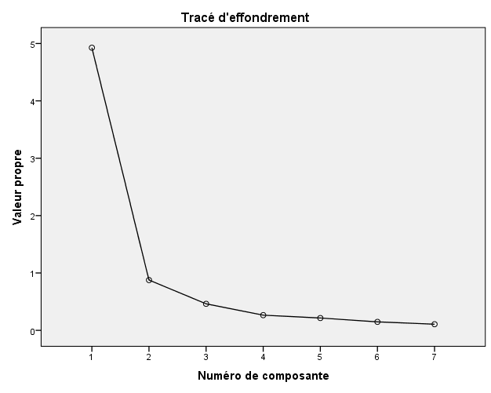

Matrice des composantesª | Composante
Matrice des composantesª | 1
InfSocAdop | ,874
InfSocAffair | ,868
InfSocUtilProch | ,857
InfSocObligat | ,838
InfSocAvanProch | ,831
InfSocOblig | ,819
InfSocDécis | ,782
Méthode d'extraction : Analyse en composantes principales.
a. 1 composantes extraites.

Fiabilité :

Récapitulatif de traitement des observations |  | N | %
Observations | Valide | 163 | 99,4
Observations | Excluª | 1 | ,6
Observations | Total | 164 | 100,0
a. Suppression par liste basée sur toutes les variables de la procédure.

Statistiques de fiabilité
 | Alpha de Cronbach | Nombre d'éléments
 | ,936 | 8

Annexe 3. 8. Purification de l’échelle de mesure de l’attitude envers le FI
Statistiques descriptives | Moyenne | Ecart type | Analyse N | N manquant
AttitFIEquit | 3,22 | 1,436 | 163 | 0
AttitFIJust | 3,82 | 1,541 | 163 | 0
AttitFIFlexibl | 3,53 | 1,521 | 163 | 0
AttitFIAvantag | 4,09 | 1,312 | 163 | 0
AttitFIUtil | 4,21 | 1,631 | 163 | 0

Matrice de corrélation |  | AttitFIEquit | AttitFIJust | AttitFIFlexibl | AttitFIAvantag | AttitFIUtil
Corrélation | AttitFIEquit | 1,000 | ,741 | ,758 | ,658 | ,449
Corrélation | AttitFIJust | ,741 | 1,000 | ,674 | ,738 | ,713
Corrélation | AttitFIFlexibl | ,758 | ,674 | 1,000 | ,775 | ,590
Corrélation | AttitFIAvantag | ,658 | ,738 | ,775 | 1,000 | ,724
Corrélation | AttitFIUtil | ,449 | ,713 | ,590 | ,724 | 1,000

Indice KMO et test de Bartlett
Indice de Kaiser-Meyer-Olkin pour la mesure de la qualité d'échantillonnage. |  | ,790
Test de sphéricité de Bartlett | Khi-deux approx. | 622,723
Test de sphéricité de Bartlett | ddl | 10
Test de sphéricité de Bartlett | Signification | ,000

Qualités de représentation | Initiales | Extraction
AttitFIEquit | 1,000 | ,699
AttitFIJust | 1,000 | ,803
AttitFIFlexibl | 1,000 | ,776
AttitFIAvantag | 1,000 | ,818
AttitFIUtil | 1,000 | ,640
Méthode d'extraction : Analyse en composantes principales.

Variance totale expliquée
Composante | Valeurs propres initiales |  |  | Sommes extraites du carré des chargements
Composante | Total | % de la variance | % cumulé | Total | % de la variance | % cumulé
1 | 3,736 | 74,719 | 74,719 | 3,736 | 74,719 | 74,719
2 | ,593 | 11,859 | 86,577
3 | ,339 | 6,789 | 93,367
4 | ,192 | 3,844 | 97,211
5 | ,139 | 2,789 | 100,000
Méthode d'extraction : Analyse en composantes principales.
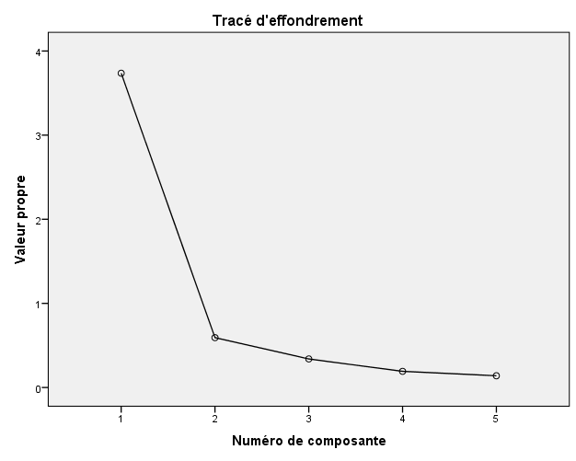

Matrice des composantesª | Composante
Matrice des composantesª | 1
AttitFIAvantag | ,904
AttitFIJust | ,896
AttitFIFlexibl | ,881
AttitFIEquit | ,836
AttitFIUtil | ,800
Méthode d'extraction : Analyse en composantes principales.
a. 1 composantes extraites.
Fiabilité :
Récapitulatif de traitement des observations |  | N | %
Observations | Valide | 163 | 99,4
Observations | Excluª | 1 | ,6
Observations | Total | 164 | 100,0
a. Suppression par liste basée sur toutes les variables de la procédure.

Statistiques de fiabilité
Alpha de Cronbach | Nombre d'éléments
,912 | 5

Annexe 3. 9. Purification de l’échelle de mesure du contrôle de comportement perçu
Analyse factorielle :
Statistiques descriptives | Moyenne | Ecart type | Analyse N | N manquant
ContCompPerPoss | 3,58 | 1,478 | 163 | 0
ContCompPerVolon | 3,80 | 1,362 | 163 | 0
ContCompPerAff | 3,90 | 1,406 | 163 | 0

Matrice de corrélation |  | ContCompPerPoss | ContCompPerVolon | ContCompPerAff
Corrélation | ContCompPerPoss | 1,000 | ,782 | ,535
Corrélation | ContCompPerVolon | ,782 | 1,000 | ,737
Corrélation | ContCompPerAff | ,535 | ,737 | 1,000

Indice KMO et test de Bartlett
Indice de Kaiser-Meyer-Olkin pour la mesure de la qualité d'échantillonnage. |  | ,632
Test de sphéricité de Bartlett | Khi-deux approx. | 278,985
Test de sphéricité de Bartlett | ddl | 3
Test de sphéricité de Bartlett | Signification | ,000

Qualités de représentation | Initiales | Extraction
ContCompPerPoss | 1,000 | ,756
ContCompPerVolon | 1,000 | ,901
ContCompPerAff | 1,000 | ,718
Méthode d'extraction : Analyse en composantes principales.

Variance totale expliquée
Composante | Valeurs propres initiales |  |  | Sommes extraites du carré des chargements
Composante | Total | % de la variance | % cumulé | Total | % de la variance | % cumulé
1 | 2,375 | 79,178 | 79,178 | 2,375 | 79,178 | 79,178
2 | ,467 | 15,552 | 94,731
3 | ,158 | 5,269 | 100,000
Méthode d'extraction : Analyse en composantes principales.
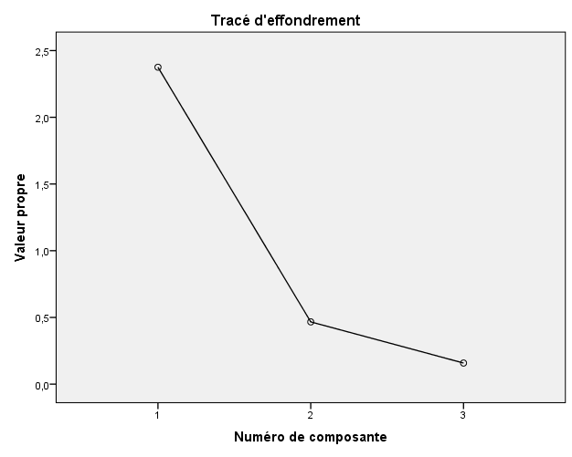
Matrice des composantesª | Composante
Matrice des composantesª | 1
ContCompPerVolon | ,949
ContCompPerPoss | ,870
ContCompPerAff | ,847
Méthode d'extraction : Analyse en composantes principales.
a. 1 composantes extraites.

Fiabilité (3 items) :

Récapitulatif de traitement des observations |  | N | %
Observations | Valide | 163 | 99,4
Observations | Excluª | 1 | ,6
Observations | Total | 164 | 100,0
a. Suppression par liste basée sur toutes les variables de la procédure.

Statistiques de fiabilité
Alpha de Cronbach | Nombre d'éléments
,865 | 3

Annexe 3. 10. Purification de l’échelle de mesure de la culture organisationnelle
Analyse factorielle :
Statistiques descriptives | Moyenne | Ecart type | Analyse N | N manquant
CultOrgaFlexib | 4,15 | 1,675 | 163 | 0
CultOrgaInnov | 4,07 | 1,618 | 163 | 0
CultOrgaPerf | 4,39 | 1,733 | 163 | 0

Matrice de corrélation |  | CultOrgaFlexib | CultOrgaInnov | CultOrgaPerf
Corrélation | CultOrgaFlexib | 1,000 | ,743 | ,646
Corrélation | CultOrgaInnov | ,743 | 1,000 | ,721
Corrélation | CultOrgaPerf | ,646 | ,721 | 1,000

Indice KMO et test de Bartlett
Indice de Kaiser-Meyer-Olkin pour la mesure de la qualité d'échantillonnage. |  | ,729
Test de sphéricité de Bartlett | Khi-deux approx. | 255,668
Test de sphéricité de Bartlett | ddl | 3
Test de sphéricité de Bartlett | Signification | ,000

Qualités de représentation | Initiales | Extraction
CultOrgaFlexib | 1,000 | ,790
CultOrgaInnov | 1,000 | ,846
CultOrgaPerf | 1,000 | ,772
Méthode d'extraction : Analyse en composantes principales.

Variance totale expliquée
Composante | Valeurs propres initiales |  |  | Sommes extraites du carré des chargements
Composante | Total | % de la variance | % cumulé | Total | % de la variance | % cumulé
1 | 2,408 | 80,259 | 80,259 | 2,408 | 80,259 | 80,259
2 | ,355 | 11,849 | 92,107
3 | ,237 | 7,893 | 100,000
Méthode d'extraction : Analyse en composantes principales.

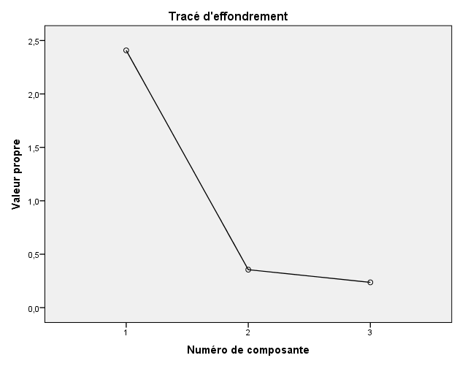

Matrice des composantesª | Composante
Matrice des composantesª | 1
CultOrgaInnov | ,920
CultOrgaFlexib | ,889
CultOrgaPerf | ,879
Méthode d'extraction : Analyse en composantes principales.
a. 1 composantes extraites.

Fiabilité :

Récapitulatif de traitement des observations |  | N | %
Observations | Valide | 163 | 99,4
Observations | Excluª | 1 | ,6
Observations | Total | 164 | 100,0
a. Suppression par liste basée sur toutes les variables de la procédure.

Statistiques de fiabilité
Alpha de Cronbach | Nombre d'éléments
,876 | 3

Annexe 3. 11. Purification de l’échelle de mesure de soutien du gouvernement
Statistiques descriptives | Moyenne | Ecart type | Analyse N | N manquant
SoutGouvEncUse | 4,10 | 3,137 | 163 | 0
SoutGouvIncit | 3,75 | 1,657 | 163 | 0
SoutGouvStabl | 3,85 | 1,719 | 163 | 0
SoutGouvEncInnov | 3,91 | 1,810 | 163 | 0

Matrice de corrélation |  | SoutGouvEncUse | SoutGouvIncit | SoutGouvStabl | SoutGouvEncInnov
Corrélation | SoutGouvEncUse | 1,000 | ,100 | ,099 | ,133
Corrélation | SoutGouvIncit | ,100 | 1,000 | ,824 | ,833
Corrélation | SoutGouvStabl | ,099 | ,824 | 1,000 | ,825
Corrélation | SoutGouvEncInnov | ,133 | ,833 | ,825 | 1,000

Indice KMO et test de Bartlett
Indice de Kaiser-Meyer-Olkin pour la mesure de la qualité d'échantillonnage. |  | ,771
Test de sphéricité de Bartlett | Khi-deux approx. | 408,298
Test de sphéricité de Bartlett | ddl | 6
Test de sphéricité de Bartlett | Signification | ,000

Qualités de représentation | Initiales | Extraction
SoutGouvEncUse | 1,000 | ,034
SoutGouvIncit | 1,000 | ,880
SoutGouvStabl | 1,000 | ,875
SoutGouvEncInnov | 1,000 | ,886
Méthode d'extraction : Analyse en composantes principales.

Variance totale expliquée
Composante | Valeurs propres initiales |  |  | Sommes extraites du carré des chargements
Composante | Total | % de la variance | % cumulé | Total | % de la variance | % cumulé
1 | 2,676 | 66,908 | 66,908 | 2,676 | 66,908 | 66,908
2 | ,979 | 24,476 | 91,383
3 | ,178 | 4,451 | 95,834
4 | ,167 | 4,166 | 100,000
Méthode d'extraction : Analyse en composantes principales.
Fiabilité :
Récapitulatif de traitement des observations |  | N | %
Observations | Valide | 163 | 99,4
Observations | Excluª | 1 | ,6
Observations | Total | 164 | 100,0
a. Suppression par liste basée sur toutes les variables de la procédure.

Statistiques de fiabilité
Alpha de Cronbach | Nombre d'éléments
,660 | 4
ACP 2 :
Statistiques descriptives | Moyenne | Ecart type | Analyse N | N manquant
SoutGouvIncit | 3,75 | 1,657 | 163 | 0
SoutGouvStabl | 3,85 | 1,719 | 163 | 0
SoutGouvEncInnov | 3,91 | 1,810 | 163 | 0

Matrice de corrélation |  | SoutGouvIncit | SoutGouvStabl | SoutGouvEncInnov
Corrélation | SoutGouvIncit | 1,000 | ,824 | ,833
Corrélation | SoutGouvStabl | ,824 | 1,000 | ,825
Corrélation | SoutGouvEncInnov | ,833 | ,825 | 1,000

Indice KMO et test de Bartlett
Indice de Kaiser-Meyer-Olkin pour la mesure de la qualité d'échantillonnage. |  | ,769
Test de sphéricité de Bartlett | Khi-deux approx. | 406,203
Test de sphéricité de Bartlett | ddl | 3
Test de sphéricité de Bartlett | Signification | ,000

Qualités de représentation | Initiales | Extraction
SoutGouvIncit | 1,000 | ,886
SoutGouvStabl | 1,000 | ,881
SoutGouvEncInnov | 1,000 | ,887
Méthode d'extraction : Analyse en composantes principales.

Variance totale expliquée
Composante | Valeurs propres initiales |  |  | Sommes extraites du carré des chargements
Composante | Total | % de la variance | % cumulé | Total | % de la variance | % cumulé
1 | 2,654 | 88,481 | 88,481 | 2,654 | 88,481 | 88,481
2 | ,178 | 5,940 | 94,421
3 | ,167 | 5,579 | 100,000
Méthode d'extraction : Analyse en composantes principales.
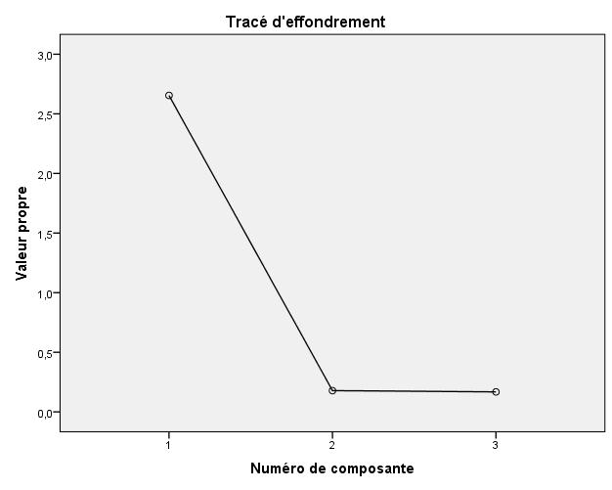
Matrice des composantesª | Composante
Matrice des composantesª | 1
SoutGouvEncInnov | ,942
SoutGouvIncit | ,941
SoutGouvStabl | ,939
Méthode d'extraction : Analyse en composantes principales.
a. 1 composantes extraites.
Fiabilité :
Récapitulatif de traitement des observations |  | N | %
Observations | Valide | 163 | 99,4
Observations | Excluª | 1 | ,6
Observations | Total | 164 | 100,0
a. Suppression par liste basée sur toutes les variables de la procédure.

Statistiques de fiabilité
Alpha de Cronbach | Nombre d'éléments
,934 | 3

Annexe 3. 12. Purification de l’échelle de mesure de l’intention d’adoption de F.I
Statistiques descriptives | Moyenne | Ecart type | Analyse N | N manquant
IntAdopFITemps | 3,53 | 1,385 | 163 | 0
IntAdopInteret | 4,25 | 1,172 | 163 | 0
IntAdopFIFutur | 4,78 | 1,352 | 163 | 0
IntAdopFIFuturUse | 4,81 | 1,386 | 163 | 0

Matrice de corrélation |  | IntAdopFITemps | IntAdopInteret | IntAdopFIFutur | IntAdopFIFuturUse
Corrélation | IntAdopFITemps | 1,000 | ,282 | ,080 | ,140
Corrélation | IntAdopInteret | ,282 | 1,000 | ,767 | ,603
Corrélation | IntAdopFIFutur | ,080 | ,767 | 1,000 | ,653
Corrélation | IntAdopFIFuturUse | ,140 | ,603 | ,653 | 1,000

Indice KMO et test de Bartlett
Indice de Kaiser-Meyer-Olkin pour la mesure de la qualité d'échantillonnage. |  | ,665
Test de sphéricité de Bartlett | Khi-deux approx. | 259,836
Test de sphéricité de Bartlett | ddl | 6
Test de sphéricité de Bartlett | Signification | ,000

Qualités de représentation | Initiales | Extraction
IntAdopFITemps | 1,000 | ,099
IntAdopInteret | 1,000 | ,819
IntAdopFIFutur | 1,000 | ,801
IntAdopFIFuturUse | 1,000 | ,692
Méthode d'extraction : Analyse en composantes principales.

Variance totale expliquée
Composante | Valeurs propres initiales |  |  | Sommes extraites du carré des chargements
Composante | Total | % de la variance | % cumulé | Total | % de la variance | % cumulé
1 | 2,411 | 60,282 | 60,282 | 2,411 | 60,282 | 60,282
2 | ,970 | 24,241 | 84,524
3 | ,417 | 10,436 | 94,960
4 | ,202 | 5,040 | 100,000
Méthode d'extraction : Analyse en composantes principales.

Fiabilité:
Récapitulatif de traitement des observations |  | N | %
Observations | Valide | 163 | 99,4
Observations | Excluª | 1 | ,6
Observations | Total | 164 | 100,0
a. Suppression par liste basée sur toutes les variables de la procédure.

Statistiques de fiabilité
Alpha de Cronbach | Nombre d'éléments
,733 | 4
ACP 2 :
Statistiques descriptives
 | Moyenne | Ecart type | Analyse N | N manquant
IntAdopInteret | 4,25 | 1,172 | 163 | 0
IntAdopFIFutur | 4,78 | 1,352 | 163 | 0
IntAdopFIFuturUse | 4,81 | 1,386 | 163 | 0

Matrice de corrélation |  | IntAdopInteret | IntAdopFIFutur | IntAdopFIFuturUse
Corrélation | IntAdopInteret | 1,000 | ,767 | ,603
Corrélation | IntAdopFIFutur | ,767 | 1,000 | ,653
Corrélation | IntAdopFIFuturUse | ,603 | ,653 | 1,000

Indice KMO et test de Bartlett
Indice de Kaiser-Meyer-Olkin pour la mesure de la qualité d'échantillonnage. |  | ,710
Test de sphéricité de Bartlett | Khi-deux approx. | 238,675
Test de sphéricité de Bartlett | ddl | 3
Test de sphéricité de Bartlett | Signification | ,000

Qualités de représentation | Initiales | Extraction
IntAdopInteret | 1,000 | ,803
IntAdopFIFutur | 1,000 | ,839
IntAdopFIFuturUse | 1,000 | ,710
Méthode d'extraction : Analyse en composantes principales.

Variance totale expliquée
Composante | Valeurs propres initiales |  |  | Sommes extraites du carré des chargements
Composante | Total | % de la variance | % cumulé | Total | % de la variance | % cumulé
1 | 2,352 | 78,385 | 78,385 | 2,352 | 78,385 | 78,385
2 | ,421 | 14,022 | 92,407
3 | ,228 | 7,593 | 100,000
Méthode d'extraction : Analyse en composantes principales.

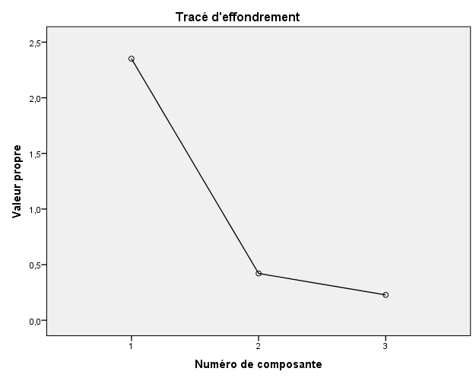
Matrice des composantesª | Composante
Matrice des composantesª | 1
IntAdopFIFutur | ,916
IntAdopInteret | ,896
IntAdopFIFuturUse | ,842
Méthode d'extraction : Analyse en composantes principales.
a. 1 composantes extraites.
Fiabilité :
Récapitulatif de traitement des observations |  | N | %
Observations | Valide | 163 | 99,4
Observations | Excluª | 1 | ,6
Observations | Total | 164 | 100,0
a. Suppression par liste basée sur toutes les variables de la procédure.

Statistiques de fiabilité
Alpha de Cronbach | Nombre d'éléments
,858 | 3

Annexe 4. Description des étapes de test des échelles de mesure
Annexe 4. 1. Test de l'échelle de mesure de la motivation religieuse
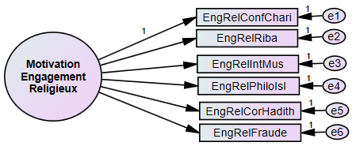
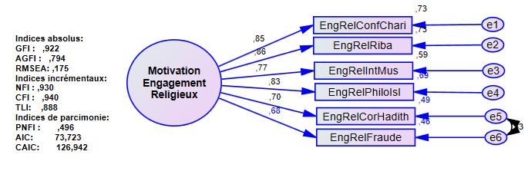
CMIN
Model | NPAR | CMIN | DF | P | CMIN/DF
Default model | 12 | 92,656 | 9 | ,000 | 10,295
Saturated model | 21 | ,000 | 0
Independence model | 6 | 678,265 | 15 | ,000 | 45,218
RMR, GFI
Model | RMR | GFI | AGFI | PGFI
Default model | ,227 | ,831 | ,606 | ,356
Saturated model | ,000 | 1,000
Independence model | 1,535 | ,332 | ,065 | ,237

Baseline Comparisons
Model | NFI  Delta1 | RFI  rho1 | IFI  Delta2 | TLI  rho2 | CFI
Default model | ,863 | ,772 | ,875 | ,790 | ,874
Saturated model | 1,000 |  | 1,000 |  | 1,000
Independence model | ,000 | ,000 | ,000 | ,000 | ,000
Parsimony-AdjustedMeasures
Model | PRATIO | PNFI | PCFI
Default model | ,600 | ,518 | ,524
Saturated model | ,000 | ,000 | ,000
Independence model | 1,000 | ,000 | ,000
NCP
Model | NCP | LO 90 | HI 90
Default model | 83,656 | 56,414 | 118,360
Saturated model | ,000 | ,000 | ,000
Independence model | 663,265 | 581,729 | 752,207
FMIN
Model | FMIN | F0 | LO 90 | HI 90
Default model | ,572 | ,516 | ,348 | ,731
Saturated model | ,000 | ,000 | ,000 | ,000
Independence model | 4,187 | 4,094 | 3,591 | 4,643
RMSEA
Model | RMSEA | LO 90 | HI 90 | PCLOSE
Default model | ,240 | ,197 | ,285 | ,000
Independence model | ,522 | ,489 | ,556 | ,000
AIC
Model | AIC | BCC | BIC | CAIC
Default model | 116,656 | 117,740 | 153,781 | 165,781
Saturated model | 42,000 | 43,897 | 106,969 | 127,969
Independence model | 690,265 | 690,806 | 708,827 | 714,827

ECVI
Model | ECVI | LO 90 | HI 90 | MECVI
Default model | ,720 | ,552 | ,934 | ,727
Saturated model | ,259 | ,259 | ,259 | ,271
Independence model | 4,261 | 3,758 | 4,810 | 4,264
HOELTER
Model | HOELTER  .05 | HOELTER  .01
Default model | 30 | 38
Independence model | 6 | 8

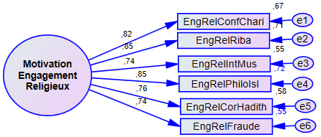

Regression Weights: (Group number 1 - Default model) |  |  | Estimate | S.E. | C.R. | P | Label
EngRelConfChari | <--- | Motivation_Engagement_Religieux | 1,000
EngRelRiba | <--- | Motivation_Engagement_Religieux | 1,259 | ,100 | 12,592 | ***
EngRelIntMus | <--- | Motivation_Engagement_Religieux | 1,060 | ,101 | 10,503 | ***
EngRelPhiloIsl | <--- | Motivation_Engagement_Religieux | 1,317 | ,104 | 12,633 | ***
EngRelCorHadith | <--- | Motivation_Engagement_Religieux | 1,332 | ,123 | 10,825 | ***
EngRelFraude | <--- | Motivation_Engagement_Religieux | 1,520 | ,145 | 10,503 | ***

Annexe 4. 2. Test de l’échelle de mesure de l’avantage de coûts
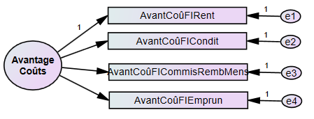
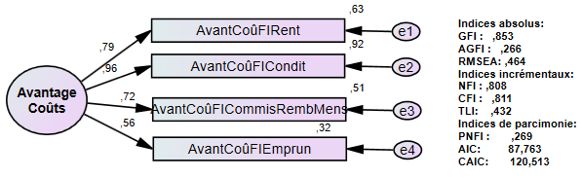
RegressionWeights: (Group number 1 - Default model) |  |  | Estimate | S.E. | C.R. | P | Label
AvantCoûFIRent | <--- | Avantage_Coûts | 1,000
AvantCoûFICondit | <--- | Avantage_Coûts | 1,114 | ,091 | 12,288 | ***
AvantCoûFICommisRembMens | <--- | Avantage_Coûts | ,987 | ,100 | 9,880 | ***
AvantCoûFIEmprun | <--- | Avantage_Coûts | ,820 | ,111 | 7,411 | ***

Standardized Regression Weights: (Group number 1 - Default model) |  |  | Estimate
AvantCoûFIRent | <--- | Avantage_Coûts | ,794
AvantCoûFICondit | <--- | Avantage_Coûts | ,959
AvantCoûFICommisRembMens | <--- | Avantage_Coûts | ,717
AvantCoûFIEmprun | <--- | Avantage_Coûts | ,563

Annexe 4. 3. Test de l’échelle de mesure de la connaissance et sensibilisation
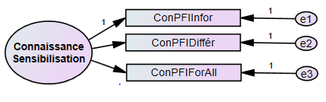
Annexe 4. 4. Test de l’échelle de mesure de la réputation des PBI
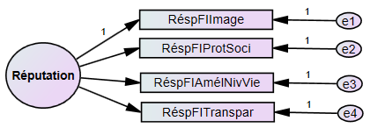
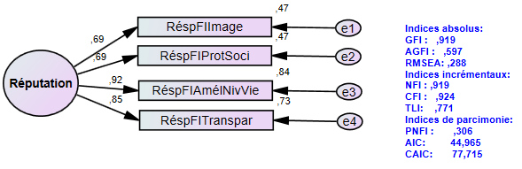
Regression Weights: (Group number 1 - Default model) |  |  | Estimate | S.E. | C.R. | P | Label
RéspFIImage | <--- | Réputation | 1,000
RéspFIProtSoci | <--- | Réputation | ,824 | ,103 | 8,033 | ***
RéspFIAmélNivVie | <--- | Réputation | 1,455 | ,145 | 10,061 | ***
RéspFITranspar | <--- | Réputation | 1,527 | ,157 | 9,739 | ***

Standardized Regression Weights: (Group number 1 - Default model) |  |  | Estimate
RéspFIImage | <--- | Réputation | ,689
RéspFIProtSoci | <--- | Réputation | ,687
RéspFIAmélNivVie | <--- | Réputation | ,916
RéspFITranspar | <--- | Réputation | ,854

Annexe 4. 5. Test de l’échelle de mesure de l’influence sociale
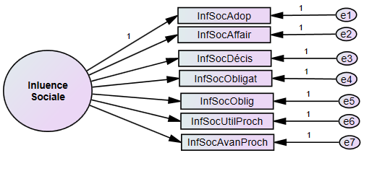
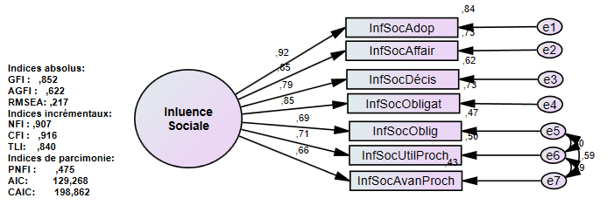
Regression Weights: (Group number 1 - Default model) |  |  | Estimate | S.E. | C.R. | P | Label
InfSocAdop | <--- | Inluence_Sociale | 1,000
InfSocAffair | <--- | Inluence_Sociale | ,918 | ,058 | 15,697 | ***
InfSocDécis | <--- | Inluence_Sociale | ,786 | ,059 | 13,301 | ***
InfSocObligat | <--- | Inluence_Sociale | ,775 | ,050 | 15,610 | ***
InfSocOblig | <--- | Inluence_Sociale | ,622 | ,059 | 10,556 | ***
InfSocUtilProch | <--- | Inluence_Sociale | ,832 | ,075 | 11,081 | ***
InfSocAvanProch | <--- | Inluence_Sociale | ,869 | ,088 | 9,856 | ***

Standardized Regression Weights: (Group number 1 - Default model) |  |  | Estimate
InfSocAdop | <--- | Inluence_Sociale | ,916
InfSocAffair | <--- | Inluence_Sociale | ,855
InfSocDécis | <--- | Inluence_Sociale | ,787
InfSocObligat | <--- | Inluence_Sociale | ,853
InfSocOblig | <--- | Inluence_Sociale | ,688
InfSocUtilProch | <--- | Inluence_Sociale | ,709
InfSocAvanProch | <--- | Inluence_Sociale | ,657

Annexe 4. 6. Test de l’échelle de mesure du support aux entreprises
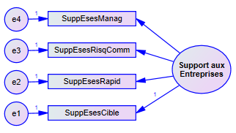
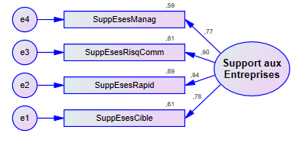

Regression Weights: (Group number 1 - Default model) |  |  | Estimate | S.E. | C.R. | P | Label
SuppEsesManag | <--- | Support_aux_Entreprises | 1,000
SuppEsesRisqComm | <--- | Support_aux_Entreprises | 1,388 | ,184 | 7,532 | ***
SuppEsesRapid | <--- | Support_aux_Entreprises | 1,568 | ,191 | 8,216 | ***
SuppEsesCible | <--- | Support_aux_Entreprises | 1,525 | ,191 | 7,976 | ***

Standardized Regression Weights: (Group number 1 - Default model) |  |  | Estimate
SuppEsesManag | <--- | Support_aux_Entreprises | ,767
SuppEsesRisqComm | <--- | Support_aux_Entreprises | ,901
SuppEsesRapid | <--- | Support_aux_Entreprises | ,839
SuppEsesCible | <--- | Support_aux_Entreprises | ,787

Annexe 4. 7. Test de l’échelle de mesure de l’utilité Perçue
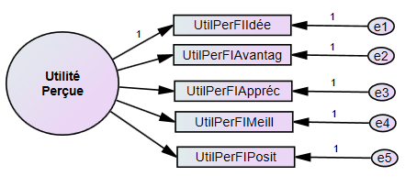
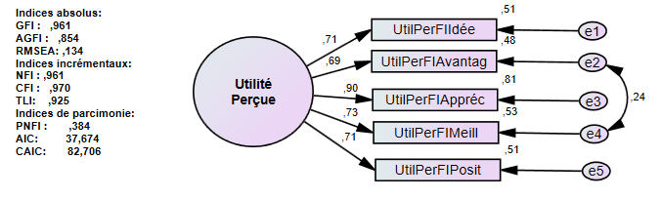
Regression Weights: (Group number 1 - Default model) |  |  | Estimate | S.E. | C.R. | P | Label
UtilPerFIIdée | <--- | Utilité_Perçue | 1,000
UtilPerFIAvantag | <--- | Utilité_Perçue | 1,090 | ,126 | 8,657 | ***
UtilPerFIAppréc | <--- | Utilité_Perçue | 1,317 | ,131 | 10,045 | ***
UtilPerFIMeill | <--- | Utilité_Perçue | 1,108 | ,123 | 9,029 | ***
UtilPerFIPosit | <--- | Utilité_Perçue | 1,092 | ,130 | 8,420 | ***

Standardized Regression Weights: (Group number 1 - Default model) |  |  | Estimate
UtilPerFIIdée | <--- | Utilité_Perçue | ,712
UtilPerFIAvantag | <--- | Utilité_Perçue | ,732
UtilPerFIAppréc | <--- | Utilité_Perçue | ,872
UtilPerFIMeill | <--- | Utilité_Perçue | ,766
UtilPerFIPosit | <--- | Utilité_Perçue | ,712

Annexe 4. 8. Test de l’échelle de mesure de l’attitude envers le financement islamique
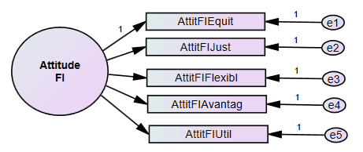
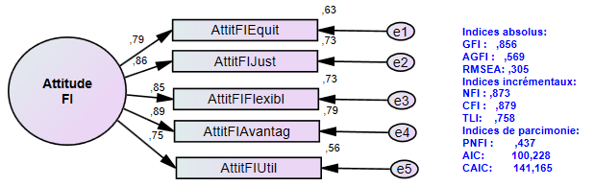

Regression Weights: (Group number 1 - Default model) |  |  | Estimate | S.E. | C.R. | P | Label
AttitFIEquit | <--- | Attitude_FI | 1,000
AttitFIJust | <--- | Attitude_FI | 1,155 | ,094 | 12,296 | ***
AttitFIFlexibl | <--- | Attitude_FI | 1,135 | ,093 | 12,224 | ***
AttitFIAvantag | <--- | Attitude_FI | 1,019 | ,079 | 12,873 | ***
AttitFIUtil | <--- | Attitude_FI | 1,072 | ,103 | 10,368 | ***

Standardized Regression Weights: (Group number 1 - Default model) |  |  | Estimate
AttitFIEquit | <--- | Attitude_FI | ,795
AttitFIJust | <--- | Attitude_FI | ,856
AttitFIFlexibl | <--- | Attitude_FI | ,852
AttitFIAvantag | <--- | Attitude_FI | ,886
AttitFIUtil | <--- | Attitude_FI | ,751

Annexe 4. 9. Test de l’échelle de mesure de contrôle de comportement perçu
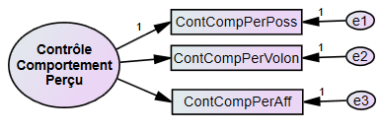
Regression Weights: (Group number 1 - Default model) |  |  | Estimate | S.E. | C.R. | P | Label
ContCompPerPoss | <--- | Contrôle_Comportement_Perçu | 1,000
ContCompPerVolon | <--- | Contrôle_Comportement_Perçu | 1,269 | ,117 | 10,895 | ***
ContCompPerAff | <--- | Contrôle_Comportement_Perçu | ,897 | ,090 | 10,009 | ***
Annexe 4. 10. Test de l’échelle de mesure de la culture organisationnelle
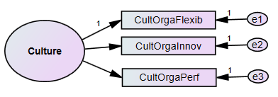
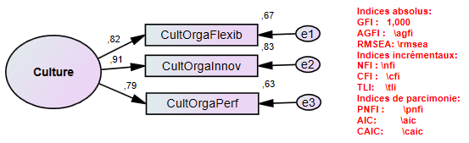
Regression Weights: (Group number 1 - Default model) |  |  | Estimate | S.E. | C.R. | P | Label
CultOrgaFlexib | <--- | Culture | 1,000
CultOrgaInnov | <--- | Culture | 1,079 | ,090 | 11,982 | ***
CultOrgaPerf | <--- | Culture | 1,004 | ,091 | 11,066 | ***

Standardized Regression Weights: (Group number 1 - Default model) |  |  | Estimate
CultOrgaFlexib | <--- | Culture | ,816
CultOrgaInnov | <--- | Culture | ,911
CultOrgaPerf | <--- | Culture | ,792

Annexe 4. 11. Test de l’échelle de mesure du soutien du gouvernement
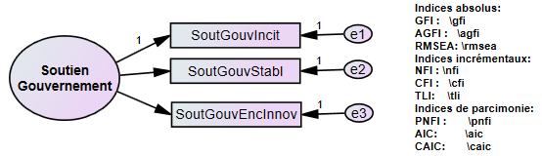
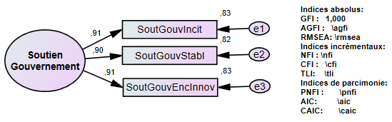
Regression Weights: (Group number 1 - Default model) |  |  | Estimate | S.E. | C.R. | P | Label
SoutGouvIncit | <--- | Soutien_Gouvernement | 1,000
SoutGouvStabl | <--- | Soutien_Gouvernement | 1,028 | ,058 | 17,768 | ***
SoutGouvEncInnov | <--- | Soutien_Gouvernement | 1,095 | ,060 | 18,134 | ***

Standardized Regression Weights: (Group number 1 - Default model) |  |  | Estimate
SoutGouvIncit | <--- | Soutien_Gouvernement | ,912
SoutGouvStabl | <--- | Soutien_Gouvernement | ,904
SoutGouvEncInnov | <--- | Soutien_Gouvernement | ,913

Annexe 4. 12. Test de l’échelle de mesure de l’intention d’adoption de financement islamique
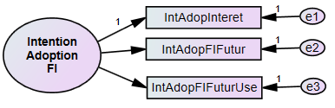
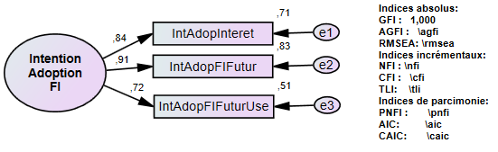
Regression Weights: (Group number 1 - Default model) |  |  | Estimate | S.E. | C.R. | P | Label
IntAdopInteret | <--- | Intention_Adoption_FI | 1,000
IntAdopFIFutur | <--- | Intention_Adoption_FI | 1,248 | ,107 | 11,636 | ***
IntAdopFIFuturUse | <--- | Intention_Adoption_FI | 1,006 | ,101 | 9,952 | ***

Standardized Regression Weights: (Group number 1 - Default model) |  |  | Estimate
IntAdopInteret | <--- | Intention_Adoption_FI | ,842
IntAdopFIFutur | <--- | Intention_Adoption_FI | ,911
IntAdopFIFuturUse | <--- | Intention_Adoption_FI | ,716

Noté : F.I en vue de simplification
Système bancaire à intérêt
à cause de risque commercial.

